Attendus de fin de cycle :  Construire sa latéralité, l’image orientée de son propre corps et mieux se situer dans l’espace |  |  |  | Objectifs :  Suivre un itinéraire en utilisant des indices spatiaux
 | DISPOSITIF | BUT | VARIANTES - RELANCES
LES  PLOTS  Cycle 1  PS/MS | Matériel :  4 à 8 plots ou objets avec des symboles  1 grand plot rouge de départ avec symbole qui sert d’exemple  Des plans du dispositif avec itinéraires de plus en plus complexes  Des cartons de contrôle  Des planchettes  Par équipe : un carton de contrôle  un plan de l’aire de jeu  un crayon  Déroulement :  Dans une cour de récréation ou dans une salle sont disposés des plots ou objets  Par équipe : les élèves reçoivent un plan avec un itinéraire imposé qu’ils doivent réaliser en notant le symbole à chaque plot ou objet  Lorsqu’ils terminent leur parcours, ils vérifient leur carton de contrôle avec la feuille du maître  Si tout est correct, l’équipe passe sur un itinéraire plus difficile  Sinon, elle refait le parcours | Suivre un itinéraire imposé en orientant sa carte    Équipe EPS1 72  2018/2019 | - Réaliser le parcours seul, à deux  - Réaliser le parcours avec un élève qui guide ses co-équipiers, en restant au plot de départ  - Augmenter ou réduire le nombre de plots ou objets  - Augmenter ou réduire les distances entre les plots ou objets  - Parcours de difficulté croissante  - Réaliser le parcours chronométré  - Proposer aux élèves de créer leur propre parcours  - Demander une aide possible : autre équipe, enseignant
LES  PLOTS  Cycle 1  PS/MS |  |  | Critères de réussite  L'orienteur  Je réussis mon parcours sans erreur  L’observateur  J’aide mon camarade en cas de difficulté  Critères de réalisation  Je suis capable d’orienter ma carte correctement en prenant des repères extérieurs  Je suis capable de suivre un parcours imposé à partir d’un plan  A chaque plot ou objet, je suis capable d’orienter ma carte dans la direction que je veux prendre  Je suis capable de me repérer sur un plan pour aider l’orienteur en cas de difficulté
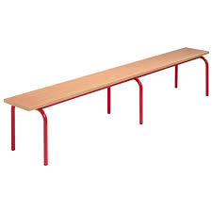
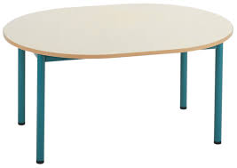
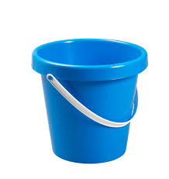
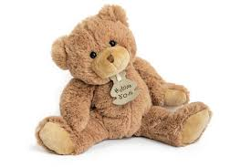
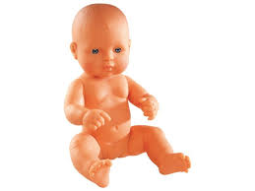
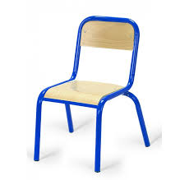

Attendus de fin de cycle :  Construire sa latéralité, l’image orientée de son propre corps et mieux se situer dans l’espace |  |  |  | Objectifs :  Suivre un itinéraire en utilisant des indices spatiaux
 | DISPOSITIF | BUT | VARIANTES - RELANCES
LES  PLOTS  Cycle 1  MS/GS | Matériel :  4 à 8 plots ou objets avec des symboles  1 grand plot rouge de départ avec symbole qui sert d’exemple  Des plans du dispositif avec itinéraires de plus en plus complexes  Des cartons de contrôle  Des planchettes  Par équipe : un carton de contrôle  un plan de l’aire de jeu  un crayon  Déroulement :  Dans une cour de récréation ou dans une salle sont disposés des plots ou objets  Par équipe : les élèves reçoivent un plan avec un itinéraire imposé qu’ils doivent réaliser en notant le symbole à chaque plot ou objet  Lorsqu’ils terminent leur parcours, ils vérifient leur carton de contrôle avec la feuille du maître  Si tout est correct, l’équipe passe sur un itinéraire plus difficile  Sinon, elle refait le parcours | Suivre un itinéraire imposé en orientant sa carte  Équipe EPS1 72  2018/2019 | - Réaliser le parcours seul, à deux  - Réaliser le parcours avec un élève qui guide ses co-équipiers, en restant au plot de départ  - Augmenter ou réduire le nombre de plots ou objets  - Augmenter ou réduire les distances entre les plots ou objets  - Parcours de difficulté croissante  - Réaliser le parcours chronométré  - Proposer aux élèves de créer leur propre parcours  - Demander une aide possible : autre équipe, enseignant
LES  PLOTS  Cycle 1  MS/GS |  |  | Critères de réussite  L'orienteur  Je réussis mon parcours sans erreur  L’observateur  J’aide mon camarade en cas de difficulté  Critères de réalisation  Je suis capable d’orienter ma carte correctement en prenant des repères extérieurs  Je suis capable de suivre un parcours imposé à partir d’un plan  A chaque plot ou objet, je suis capable d’orienter ma carte dans la direction que je veux prendre  Je suis capable de me repérer sur un plan pour aider l’orienteur en cas de difficulté.

Attendus de fin de cycle :  Réaliser un parcours en adaptant ses déplacements à un environnement inhabituel.  L'espace est aménagé et sécurisé  Connaître et respecter les règles de sécurité qui s’appliquent à chaque environnement |  |  |  | Objectifs :  Situer un partenaire sur un plan  Orienter sa carte et se déplacer
 | DISPOSITIF | BUT | VARIANTES - RELANCES
LES  PLOTS  Cycle 2  Cycle 3 | Matériel :  16 plots avec des symboles  1 plot de départ  Des plans du dispositif avec itinéraires de plus en plus complexes  Des cartons de contrôle  Des planchettes  Par équipe : un carton de contrôle  un plan de l’aire de jeu  un crayon  Déroulement :  Sur un stade ou dans une salle sont disposés des plots  Par équipe : les élèves reçoivent un plan avec un itinéraire imposé qu’ils doivent réaliser en notant le symbole à chaque plot  Lorsqu’ils terminent leur parcours, ils vérifient leur carton de contrôle avec la feuille du maître  Si tout est correct, l’équipe passe sur un itinéraire plus difficile  Sinon, elle refait le parcours | Suivre un itinéraire imposé en orientant sa carte  Équipe EPS1 72  2018/2019 | - Réaliser le parcours seul, à deux  - Réaliser le parcours avec un élève qui guide ses co-équipiers, en restant au plot de départ  - Réduire le nombre de balises à trouver sur l’itinéraire (4, 5, 6 ou 7)  - Augmenter ou réduire le nombre de balises  - Augmenter ou réduire les distances entre les balises  - Parcours de difficulté croissante  - Réaliser le parcours chronométré  - Enlever des plots sur la carte  - Réalisation du parcours par les élèves  - Demander une aide possible : autre équipe, enseignant
LES  PLOTS  Cycle 2  Cycle 3 |  |  | Critères de réussite  L'orienteur  Je réussis mon parcours sans erreur  L’observateur  J’aide mon camarade en cas de difficulté  Critères de réalisation  Je suis capable d’orienter ma carte correctement en prenant des repères extérieurs  Je suis capable de suivre un parcours imposé à partir d’un plan.  A chaque balise, je suis capable d’orienter ma carte dans la direction que je veux prendre  Je suis capable de me repérer sur un plan pour aider l’orienteur en cas de difficulté
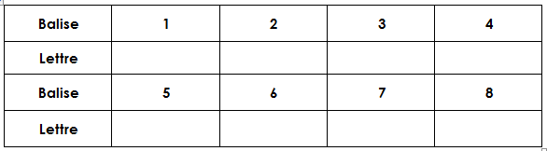
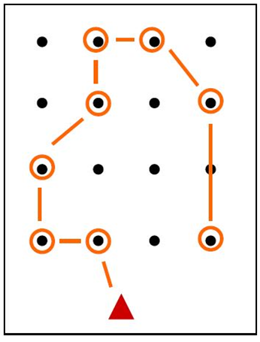

MATRICES VIERGES PS/MS

MATRICES VIERGES MS/GS

Parcours plots 1 A
Rouge

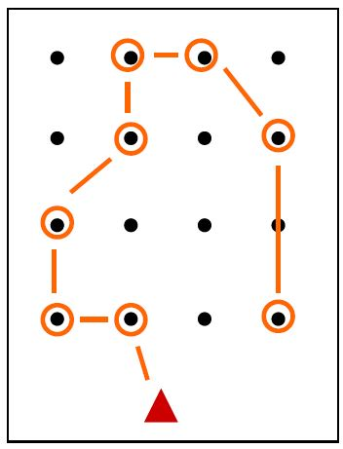

Parcours plots 1 A
Vert

Parcours plots 1 A
Bleu

Parcours plots 1 A
Jaune

Parcours plots 1 B
Rouge

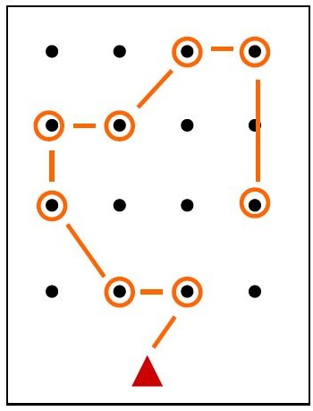

Parcours plots 1 B
Vert

Parcours plots 1 B
Bleu

Parcours plots 1 B
Jaune

Parcours plots 1 C
Rouge

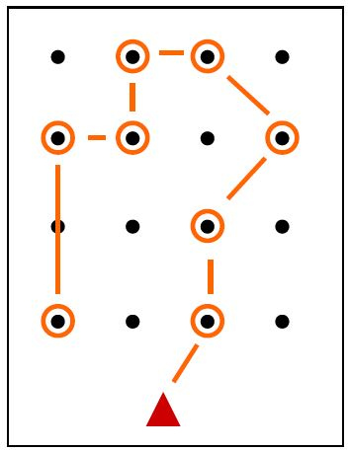

Parcours plots 1 C
Vert

Parcours plots 1 C
Bleu

Parcours plots 1 C
Jaune

Parcours plots 2 A
Rouge

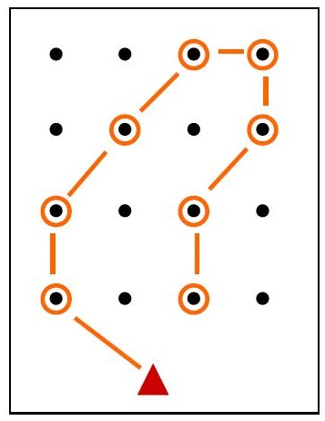

Parcours plots 2 A
Vert

Parcours plots 2 A
Bleu

Parcours plots 2 A
Jaune

Parcours plots 2 B
Rouge

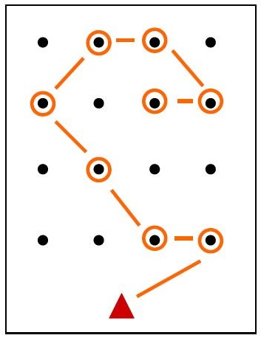

Parcours plots 2 B
Vert

Parcours plots 2 B
Bleu

Parcours plots 2 B
Jaune

Parcours plots 2 C
Rouge

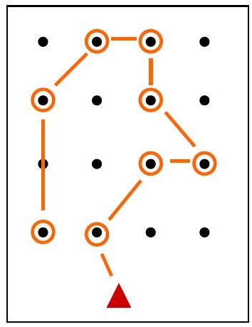

Parcours plots 2 C
Vert

Parcours plots 2 C
Bleu

Parcours plots 2 C
Jaune

Parcours plots 3 A
Rouge

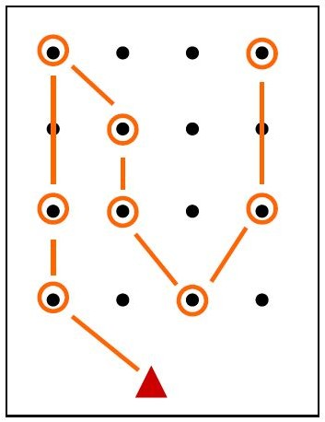

Parcours plots 3 A
Vert

Parcours plots 3 A
Bleu

Parcours plots 3 A
Jaune

Parcours plots 3 B
Rouge

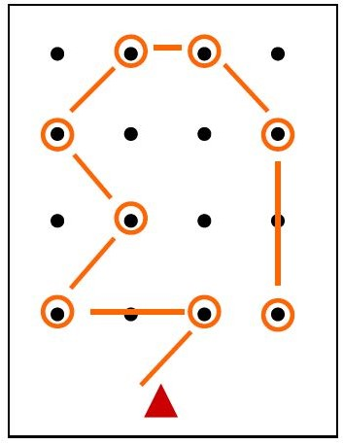

Parcours plots 3 B
Vert

Parcours plots 3 B
Bleu

Parcours plots 3 B
Jaune

Parcours plots 3 C
Rouge

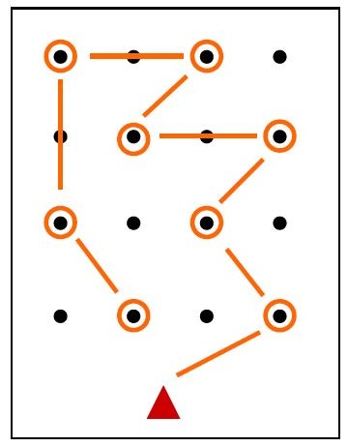

Parcours plots 3 C
Vert

Parcours plots 3 C
Bleu

Parcours plots 3 C
Jaune

Parcours plots 4 A
Rouge

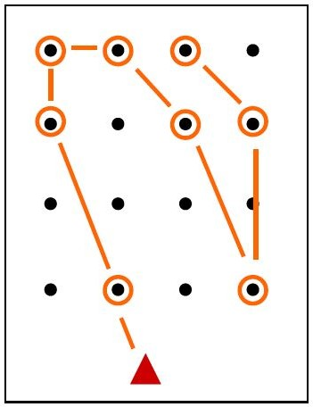

Parcours plots 4 A
Vert

Parcours plots 4 A
Bleu

Parcours plots 4 A
Jaune

Parcours plots 4 B
Rouge

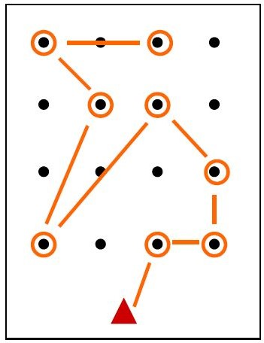

Parcours plots 4 B
Vert

Parcours plots 4 B
Bleu

Parcours plots 4 B
Jaune

Parcours plots 4 C
Rouge

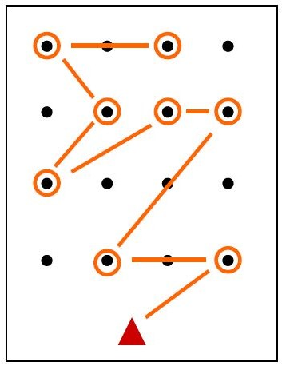

Parcours plots 4 C
Vert

Parcours plots 4 C
Bleu

Parcours plots 4 C
Jaune

Parcours plots 5 A
Rouge

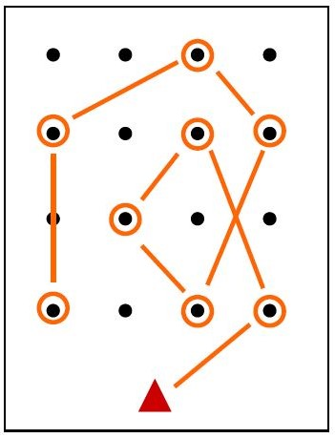

Parcours plots 5 A
Vert

Parcours plots 5 A
Bleu

Parcours plots 5 A
Jaune

Parcours plots 5 B
Rouge

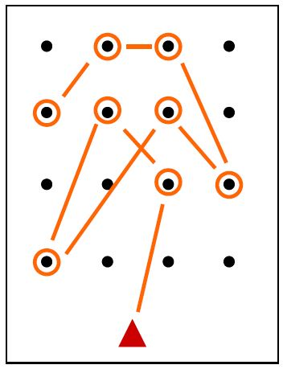

Parcours plots 5 B
Vert

Parcours plots 5 B
Bleu

Parcours plots 5 B
Jaune

Parcours plots 5 C
Rouge

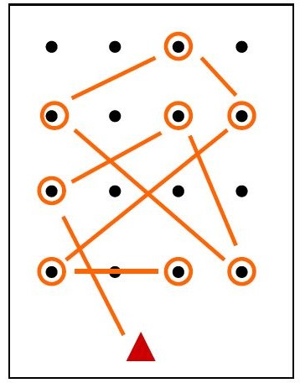

Parcours plots 5 C
Vert

Parcours plots 5 C
Bleu

Parcours plots 5 C
Jaune

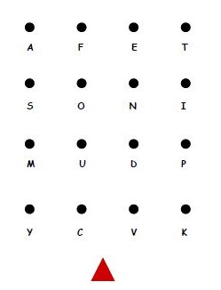

Parcours plots
Corrections

Parcours 1
1A Rouge | C | Y | M | O | F | E | I | K
1A Vert | S | A | F | N | I | P | V | Y
1A Jaune | E | T | I | D | V | C | M | A
1 A Bleu | P | K | V | U | M | S | F | T
1B Rouge | V | C | M | S | O | E | T | P
1B Vert | M | S | F | E | N | P | K | C
1B Jaune | F | E | I | P | D | C | Y | S
1B Bleu | I | P | V | C | U | S | A | E
1C Rouge | V | D | I | E | F | O | S | Y
1C Vert | M | U | V | P | I | N | E | A
1C Jaune | F | O | M | C | V | D | P | T
1 C Bleu | I | N | F | S | M | U | C | K
Parcours 2
2A Rouge | Y | M | O | E | T | I | D | V
2A Vert | A | F | N | P | K | V | U | M
2A Jaune | T | I | D | C | Y | M | O | F
2A Bleu | K | V | U | S | A | F | N | I
2B Rouge | K | V | U | S | F | E | I | N
2B Vert | Y | M | O | E | I | P | V | D
2B Jaune | A | F | N | P | V | C | M | U
2B Bleu | T | I | D | C | M | S | F | O
2C Rouge | C | D | P | N | E | F | S | Y
2C Vert | S | U | C | D | P | I | E | A
2C Jaune | E | O | S | U | C | V | P | T
2C Bleu | P | N | E | O | S | M | C | K

Parcours 3
3A Rouge | Y | M | A | O | U | V | P | T
3A Vert | A | F | T | N | O | M | C | K
3A Jaune | T | I | K | D | N | F | S | Y
3A Bleu | K | V | Y | U | D | I | E | A
3B Rouge | V | Y | U | S | F | E | I | K
3B Vert | M | A | O | E | I | P | V | Y
3B Jaune | F | T | N | P | V | C | M | A
3B Bleu | I | K | D | C | M | S | F | T
3C Rouge | K | D | I | O | E | A | M | C
3C Vert | Y | U | V | N | P | T | F | S
3C Jaune | A | O | M | D | C | K | I | E
3C Bleu | T | N | F | U | S | Y | V | P
Parcours 4
4A Rouge | C | S | A | F | N | K | I | E
4A Vert | S | E | T | I | D | Y | V | P
4A Jaune | E | P | K | V | U | A | M | C
4A Bleu | P | C | Y | M | O | T | F | S
4B Rouge | V | K | P | N | Y | O | A | E
4B Vert | M | Y | C | D | A | N | T | P
4B Jaune | F | A | S | U | T | D | K | C
4B Bleu | I | T | E | O | K | U | Y | S
4C Rouge | K | C | I | N | M | O | A | E
4C Vert | Y | S | V | D | F | N | T | P
4C Jaune | A | E | M | U | I | D | K | C
4C Bleu | T | P | F | O | V | U | Y | S
Parcours 5
5A Rouge | K | N | U | V | I | E | S | Y
5A Vert | Y | D | O | M | V | P | E | A
5A Jaune | A | U | N | F | M | C | P | T
5 A Bleu | T | O | D | I | F | S | C | K
5B Rouge | D | O | Y | N | P | E | F | S
5B Vert | U | N | A | D | C | P | I | E
5B Jaune | O | D | T | U | S | C | V | P
5B Bleu | N | U | K | O | E | S | M | C
5C Rouge | M | N | K | S | E | I | Y | V
5C Vert | F | D | Y | E | P | V | A | M
5C Jaune | I | U | A | P | C | M | T | F
5 C Bleu | V | O | T | C | S | F | K | I

Parcours 1 A
Départ n°1
Départ n°2
Départ n°3
Départ n°4
Parcours 2 A
Départ n°1
Départ n°2
Départ n°3
Départ n°4
Parcours 3A
Départ n°1
Départ n°2
Départ n°3
Départ n°4
Parcours 4A
Départ n°1
Départ n°2
Départ n°3
Départ n°4
Parcours 1 B
Départ n°1
Départ n°2
Départ n°3
Départ n°4
Parcours 2 B
Départ n°1
Départ n°2
Départ n°3
Départ n°4
Parcours 3B
Départ n°1
Départ n°2
Départ n°3
Départ n°4
Parcours 4B
Départ n°1
Départ n°2
Départ n°3
Départ n°4
Parcours 4B
Départ n°1
Départ n°2
Départ n°3
Départ n°4
Parcours 1 C
Départ n°1
Départ n°2
Départ n°3
Départ n°4
Parcours 2 C
Départ n°1
Départ n°2
Départ n°3
Départ n°4
Parcours 3 C
Départ n°1
Départ n°2
Départ n°3
Départ n°4
Parcours 4C
Départ n°1
Départ n°2
Départ n°3
Départ n°4

